**安徽职业技术学院**

**2022年分类考试考生面试操作指南**

**第一步：安装学习通**

安徽职业技术学院线上考试系统支持Android和IOS两大移动操作系统，可通过以下两种方式下载安装。

（1）在手机应用市场搜索“学习通”，查找到图标为的App，下载并安装。

（2）扫描下面的二维码，跳转到对应链接下载App并安装（如用微信扫描二维码请选择在浏览器打开）



注意：Android系统用户通过以上两种方式下载安装时若提示“未知应用来源”，请确认继续安装；IOS系统用户安装时需要动态验证，按照系统提示进行操作即可（重要提醒：请确保下载最新版的学习通APP，安卓版本号为5.2.2及以上）。

已注册过的直接点开学习通app的设置--账号管理--单位设置里添加单位，输入学校名称（安徽职业技术学院）和（身份证号）即可。

**第二步：登录学习通**

**（一）初次登陆：**用手机号注册新用户、获取手机验证码、设置登录密码，然后输入准备报考的学校**（安徽职业技术学院）**和本人**（身份证号，如有字母“X”为大写）**，完成账号注册和学校认证。

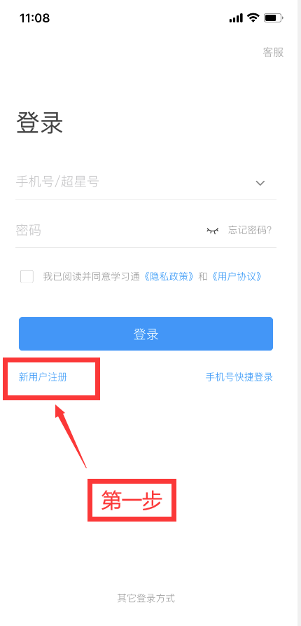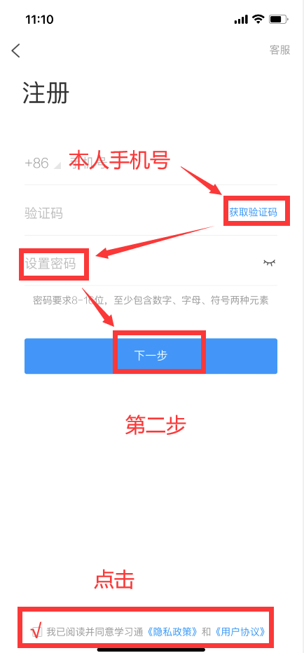



**（二）确认账号是否认证成功**

点击头像，进入“编辑资料”，点击“账号管理”，查看“单位设置”中是否有正确的学校名称和本人身份证号码出现；若报考多个学校，单位信息则显示多个学校。

若一人报考多个学校，已注册同学直接在学习通app的设置--账号管理--单位设置里添加单位，输入学校名称（**安徽职业技术学院）**和**（身份证号）**即可。

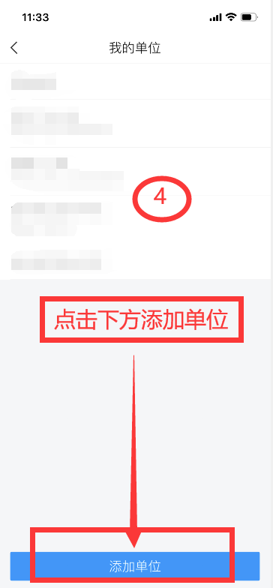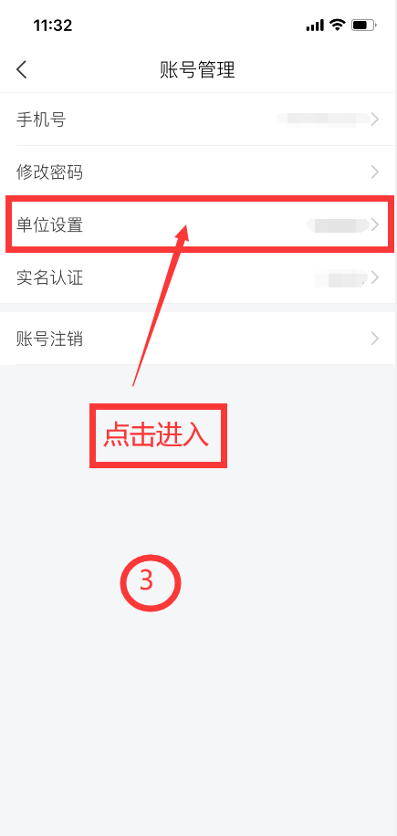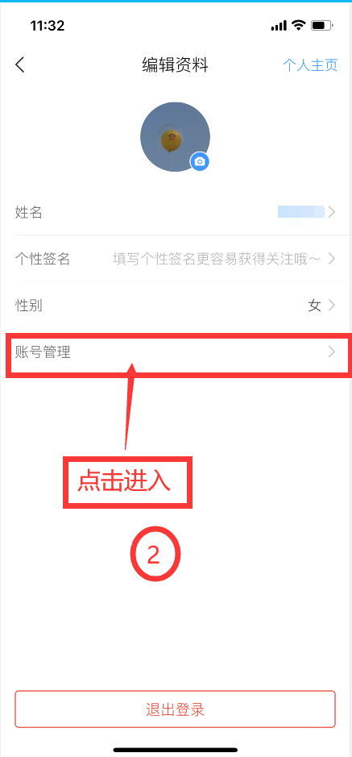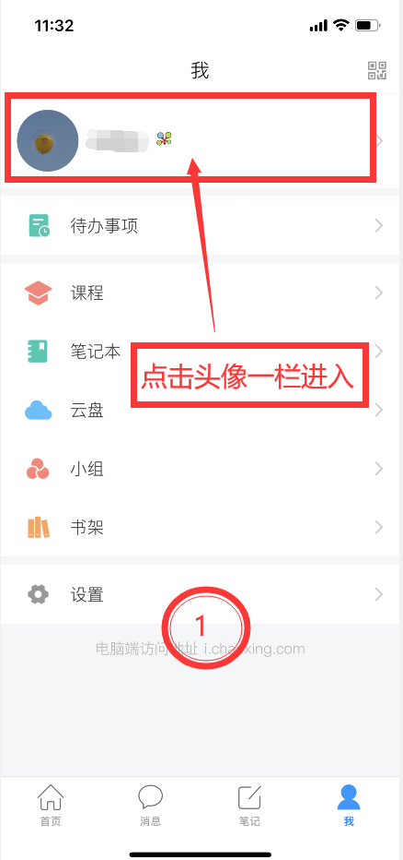



4**.如完成注册后忘记登录密码，可如下图所示，点击忘记密码——利用注册时的手机号获取验证码——重置新密码——然后按照新密码登录即可。**

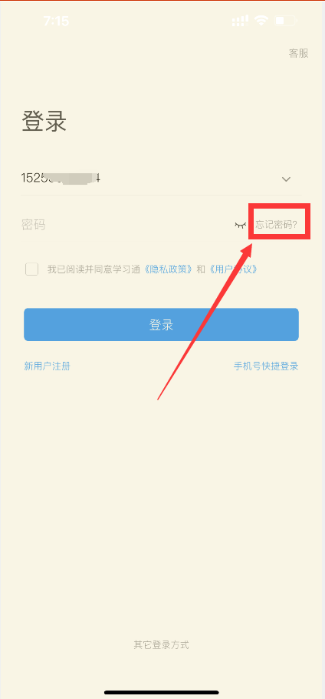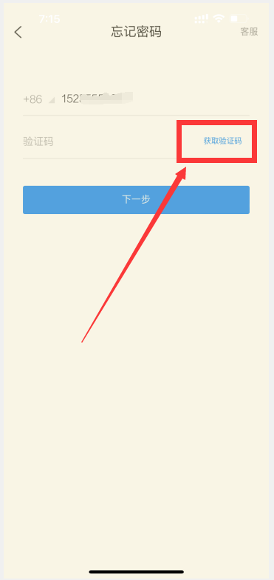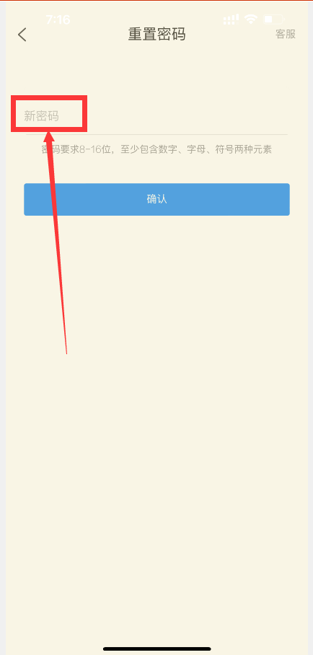

**第三步：参加考试**

**1. 点击最下方“消息”，消息栏中选择“收件箱”；从收件箱查看超星课堂-课堂码；**

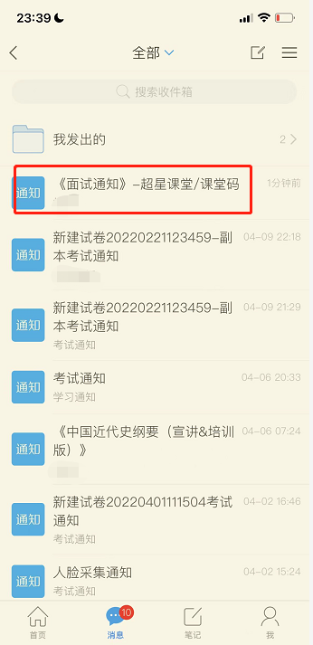 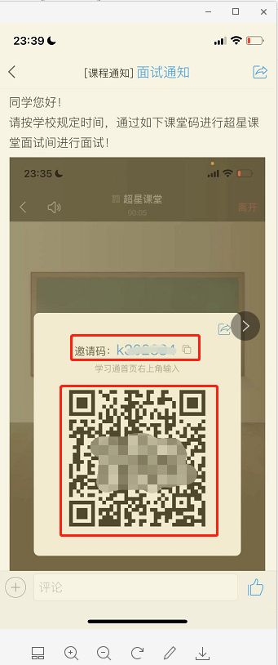

**2.然后通过学习通首页右上角“邀请码”扫描课堂码二维码或输入数字课堂码进入超星课堂；并通过下方“接触静音”和“开启视频”按钮，与面试官进行视频及语音面试。**

